АДМИНИСТРАЦИЯ МУНИЦИПАЛЬНОГО ОБРАЗОВАНИЯ
ГУЛЬКЕВИЧСКИЙ РАЙОН

ПОСТАНОВЛЕНИЕ
от | 14.03.2014 |  | № | 568
г. Гулькевичи
Об утверждении положения о порядке проведения
мониторинга коррупционных рисков в
муниципальном образовании Гулькевичский район
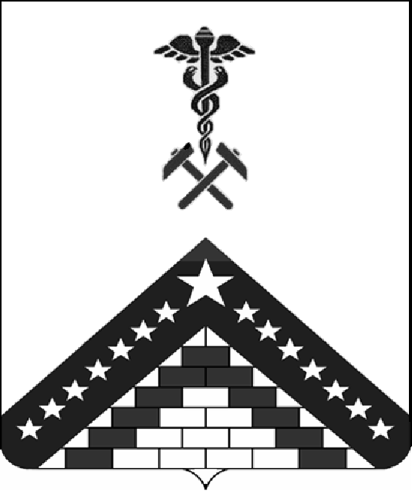
В соответствии с постановлением главы администрации (губернатора) Краснодарского края от 14 февраля 2013 года № 140 «О мониторинге коррупционных рисков в Краснодарском крае», руководствуясь статьей 64 устава муниципального образования Гулькевичский район, п о с т а н о в л я ю:
1. Утвердить положение о порядке проведения мониторинга коррупционных рисков в муниципальном образовании Гулькевичский район (прилагается).
2. Признать утратившим силу постановление администрации муниципального образования Гулькевичский район от 12 февраля 2010 года № 168 «Об утверждении методики мониторинга коррупционных рисков в органах местного самоуправления муниципального образования Гулькевичский район для определения перечня должностей, в наибольшей степени подверженных риску коррупции».
3. Отделу по делам СМИ администрации муниципального образования Гулькевичский район (Куриленко) опубликовать настоящее постановление в районной газете «В 24 часа» и разместить на официальном сайте муниципального образования Гулькевичский район.
4. Контроль за выполнением настоящего постановления возложить на заместителя главы муниципального образования Гулькевичский район Л.В.Перевертайло.
5. Постановление вступает в силу со дня его официального опубликования.
Глава муниципального образования Гулькевичский район |  | В.И.Кадькало

ЛИСТ СОГЛАСОВАНИЯ
проекта постановления администрации муниципального образования
Гулькевичский район от _____________ № _______
«Об утверждении положения о порядке проведения мониторинга коррупционных рисков в муниципальном
образовании Гулькевичский район»

Проект внесен:  Отделом организационно-кадровой работы, взаимодействия с поселениями и общественными организациями управления делами администрации муниципального  образования Гулькевичский район,  Начальник отдела |  |  |  |  | Н.В.Швачко
Составитель проекта:  Специалист 1 категории отдела организационно-кадровой работы, взаимодействия с поселениями и общественными организациями управления делами администрации муниципального  образования Гулькевичский район |  |  |  |  | Т.Г.Гордиенко
Проект согласован:
Начальник юридического отдела администрации муниципального  образования Гулькевичский район |  |  |  |  | Г.П.Соловьева
Начальник отдела делопроизводства  управления делами администрации муниципального образования  Гулькевичский район |  |  |  |  | И.В.Верба
Советник главы муниципального  Гулькевичский район |  |  |  |  | Н.Д.Кузьменко
Заместитель главы муниципального
образования Гулькевичский район,
управляющий делами Л.В Перевертайло

ПРИЛОЖЕНИЕ
УТВЕРЖДЕНО
постановлением администрации муниципального образования Гулькевичский район
от 14.03.2014 № 568

ПОЛОЖЕНИЕ
о порядке проведения мониторинга
коррупционных рисков в муниципальном образовании
Гулькевичский район

1. Настоящее Положение определяет порядок проведения мониторинга коррупционных рисков в муниципальном образовании Гулькевичский район (далее также – мониторинг коррупционных рисков).
2. Мониторинг коррупционных рисков проводится отраслевыми (функциональными) органами администрации муниципального образования Гулькевичский район в целях определения сфер муниципального управления, наиболее подверженных риску коррупции, и перечня должностей муниципальной службы в администрации муниципального образования Гулькевичский район, в наибольшей степени подверженных риску коррупции.
3. Мониторинг коррупционных рисков проводится ежегодно на основании:
1) экспертизы жалоб и обращений граждан на наличие сведений о фактах коррупции в администрации муниципального образования Гулькевичский район;
2) данных анализа материалов, размещенных в средствах массовой информации, о фактах коррупции в администрации муниципального образования Гулькевичский район;
3) результатов проведенной работы по выявлению случаев возникновения конфликта интересов, одной из сторон которого являются лица, замещающие должности муниципальной службы и муниципальные должности, и принятых мер по их предотвращению;
4) итогов рассмотрения вопросов правоприменительной практики по результатам вступивших в законную силу решений судов, арбитражных судов о признании недействительными ненормативных правовых актов, незаконными решений и действий (бездействия) органов местного самоуправления муниципального образования Гулькевичский район, подведомственных учреждений (организаций) и их должностных лиц, в целях выработки и принятия мер;
5) итогов текущих и оперативных мониторингов правоприменения, проведенных в соответствии c постановлением администрации муниципального образования Гулькевичский район от 14 января 2014 года № 27 «О порядке проведения мониторинга правоприменения нормативных правовых актов администрации муниципального образования Гулькевичский район».
4. Отраслевые (функциональные) органы администрации муниципального образования Гулькевичский район не позднее 1 марта года, следующего за отчетным, предоставляют в отдел организационно-кадровой работы, взаимодействия с поселениями и общественными организациями управления делами администрации муниципального образования Гулькевичский район (далее – отдел организационно-кадровой работы) отчет о мониторинге коррупционных рисков в разрезе данных, предусмотренных пунктом 3 настоящего Положения.
По запросам отдела организационно-кадровой работы отраслевые (функциональные) органы администрации муниципального образования Гулькевичский район в течение 3 рабочих дней предоставляют копии материалов, подтверждающих предоставленную информацию.
5. Отдел организационно-кадровой работы ежегодно, не позднее 1 апреля года, следующего за отчетным, обеспечивает подготовку сводного отчета о проведении мониторинга коррупционных рисков в органах местного самоуправления муниципального образования Гулькевичский район (далее – Отчет).
6. Отчет должен содержать:
1) информацию о сферах муниципального управления, в наибольшей степени подверженных риску коррупции;
2) информацию о функциях, входящих в должностные обязанности лиц, замещающих должности муниципальной службы, исполнение которых связано с риском коррупции.
При подготовке Отчета учитываются:
данные антикоррупционной экспертизы нормативных правовых актов и их проектов муниципального образования Гулькевичский район за отчетный период;
данные мониторинга восприятия коррупции в муниципальном образовании Гулькевичский район за отчетный период.
7. Отчет направляется заместителю главы муниципального образования Гулькевичский район, управляющему делами и в Совет по противодействию коррупции в муниципальном образовании Гулькевичский район, а также размещается на официальном сайте муниципального образования Гулькевичский район.
8. По результатам мониторинга коррупционных рисков в муниципальном образовании Гулькевичский район отдел организационно-кадровой работы составляет реестр наиболее коррупциогенных сфер деятельности отраслевых (функциональных) органов администрации муниципального образования Гулькевичский район и при необходимости вносит изменения в перечень должностей муниципальной службы в администрации муниципального образования Гулькевичский район, в наибольшей степени подверженных риску коррупции.

Начальник отдела организационно-
кадровой работы, взаимодействия
с поселениями и общественными
организациями управления делами Н.В.Швачко

